


2018年毕业生
就业质量年度报告

二0一八年十二月
目 录
前 言 1
一、毕业生基本情况 3
（一）毕业生规模与结构 3
（二）毕业生生源结构 4
（三）二级学院毕业生分布 4
二、毕业生就业状况及分析 5
（一）初次就业率 5
（二）分学院就业率 6
（三）分专业就业率 6
（四）升学及出国留学 8
（五）就业地区流向分布 10
（六）省内城市流向分布 11
（七）就业单位类型构成 13
（八）就业行业分布 14
（九）未就业毕业生分布情况 18
三、毕业生和用人单位满意度调查 20
（一）毕业生满意度调查 21
（二）用人单位满意度调查 23
四、就业创业工作主要举措及成效 24
（一）落实“一把手”工程和考评机制 24
（二）学生生涯教育和就业指导 26
（三）就业市场建设和校园招聘 27
（四）学生就业管理和就业帮扶 28
（五）就业跟踪调研和反馈机制 29
（六）创新创业教育和服务指导 30
五、关于2018年毕业生就业质量年度报告的说明 32

前 言
蚌埠学院是一所安徽省属公办全日制普通本科高校。学校围绕“立德树人”的根本任务，确立了“地方性、应用型、工程化”的办学定位和“实基础、适口径、重应用、强素质”的人才培养理念，依托蚌埠市良好的工业基础及“皖北中心城市”的区位优势，努力探索与行业、企业协同创新应用型人才培养的体制机制，近年来，在毕业生就业方面取得了较好的成效。
学校面向全国15个省（市、自治区）招生，全日制普通本专科在校生14000余人。现有二级学院（教学部）13个，开设机械制造及其自动化、电子信息工程、食品科学与工程、物联网工程、无机非金属材料工程等本科专业51个，涵盖工学、理学、医学、管理学、经济学、文学、艺术学、教育学八个学科门类，形成了以工为主，多学科协调发展，与区域支柱产业、战略新兴产业契合度较高的学科专业格局。其中省级特色专业6个、省级综合改革试点专业12个、省级卓越工程师教育培养计划试点专业6个、省级首批人才创新试验区专业2个，获批教育部第二批“科学工作能力提升计划（百千万工程）”项目建设院校。
学校紧紧围绕高素质应用型人才培养目标，积极推进校企合作，加强协同育人，探索建立产教融的应用型人才培养体制机制，与华为、丰原、富士康等多家大型企业就积极探索共建产业学院建立合作关系。毕业生就业率连续多年位列省内同类高校前列，获评“安徽省普通高校毕业生就业工作标兵单位”；建有省级大学生创业孵化基地，2017年本科生自主创业进入全国高校综合排名百强、地方公办高校排名第53位。
展望未来，学校将秉承“笃学、重行、修德、立才”的校训精神，立足蚌埠，服务安徽，辐射周边，面向行业企业，着力培养素质全面，基础扎实，勤奋务实，敬业奉献，具有强烈的社会责任意识，较强的创新创业能力和实践应用能力的应用型高级专门人才；同时，尊重学生个性发展，鼓励多元化就业。积极拓宽就业市场，加强职业发展教育，强化管理服务理念，创新工作方式方法，鼓励毕业生创新创业，进一步实现我校毕业生更高质量和更充分的就业。

一、毕业生基本情况

（一）毕业生规模与结构
蚌埠学院2018届毕业生总数为3769人，其中，本科毕业生3148人，专科毕业生621人，具体结构详见表1、图1。
表1 2018届毕业生规模及结构
类别 |  | 专科生数 | 本科生数 | 合计
性别 | 女 | 398 | 1335 | 1733
性别 | 男 | 223 | 1813 | 2036
政治  面貌 | 群众 | 19 | 106 | 125
政治  面貌 | 共青团员 | 575 | 2605 | 3180
政治  面貌 | 中共党员 | 27 | 437 | 464
民族 | 少数民族 | 7 | 13 | 20
民族 | 汉族 | 614 | 3135 | 3749
师范  类别 | 师范生 | 279 | 159 | 438
师范  类别 | 非师范生 | 342 | 2989 | 3331
合计 |  | 621 | 3148 | 3769

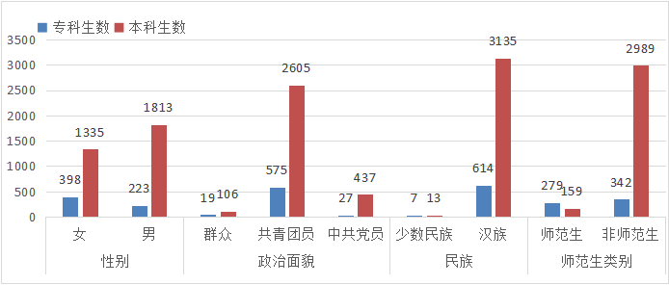图1 2018届毕业生规模及结构分布图

（二）毕业生生源结构
2018届毕业生生源结构主要来自15个省（市和自治区），其中以安徽生源为主，详见表2。
表2 毕业生生源分布
序号 | 省市 | 生源数 | 比例（%）
1 | 安徽 | 3521 | 93.42%
2 | 山东 | 56 | 1.49%
3 | 山西 | 45 | 1.19%
4 | 福建 | 38 | 1.01%
5 | 江西 | 31 | 0.82%
6 | 四川 | 17 | 0.45%
7 | 浙江 | 13 | 0.34%
8 | 湖南 | 11 | 0.29%
9 | 广西 | 9 | 0.24%
10 | 重庆 | 8 | 0.21%
11 | 天津 | 7 | 0.19%
12 | 甘肃 | 7 | 0.19%
13 | 江苏 | 4 | 0.11%
14 | 河北 | 1 | 0.03%
15 | 河南 | 1 | 0.03%
合计 |  | 3769 | 100%

（三）二级学院毕业生分布
2018届毕业生分布在11个二级学院，详见表3。

表3 二级学院毕业生分布

学院 | 本科 | 专科 | 毕业生总数
机械与车辆工程学院 | 375 | 85 | 460
电子与电气工程学院 | 244 | -- | 244
食品与生物工程学院 | 460 | 38 | 498
计算机工程学院 | 286 | 91 | 377
材料与化学工程学院 | 370 | 76 | 446
理学院 | 248 | 51 | 299
经济与管理学院 | 328 | -- | 328
艺术设计学院 | 279 | 46 | 325
外国语学院 | 154 | 95 | 249
文学与教育学院 | 333 | 82 | 415
音乐与舞蹈学院 | 71 | 57 | 128
合计 | 3148 | 621 | 3769

二、毕业生就业状况及分析

（一）初次就业率
截止2018年8月31日,我校2018届毕业生共有3519人通过签约企事业单位、升学、入伍、自主创业、参加国家基层项目等形式实现就业，其中，升学525人（专升本207人、读研309人、出国留学9人），入伍12人，自主创业36人，参加各类国家基层项目39人。另有250名毕业生因复习考研、参加公务员和事业单位考试等原因暂缓就业。我校2018届毕业生初次就业率为93.37%，本科毕业生就业率为93.58%,专科毕业生就业率为92.27%；男生就业率92.78%，女生就业率94.06%，各项就业率均高于2017年。

（二）分学院就业率
我校2018届毕业生来自机械与车辆工程学院、电子与电气工程学院、生物与食品工程学院等11个学院，分学院就业率，详见表4。
表4 分学院就业率
学院 | 毕业生数 | 就业数 | 就业率(%)
机械与车辆工程学院 | 460 | 426 | 92.61%
电子与电气工程学院 | 244 | 230 | 94.26%
食品与生物工程学院 | 498 | 466 | 93.57%
计算机工程学院 | 377 | 350 | 92.84%
材料与化学工程学院 | 446 | 420 | 94.17%
理学院 | 299 | 279 | 93.31%
经济与管理学院 | 328 | 309 | 94.20%
艺术设计学院 | 325 | 301 | 92.62%
外国语学院 | 249 | 231 | 92.77%
文学与教育学院 | 415 | 390 | 93.98%
音乐与舞蹈学院 | 128 | 117 | 91.41%
合计 | 3769 | 3519 | 93.37%

（三）分专业就业率
2018届毕业生共涉及49个专业，其中，本科专业39个，专科专业10个，本科就业率为93.58%，专科就业率为92.27%，详见表5、表6。

表5 分专业就业率（本科）
学院 | 专业名称 | 毕业生数 | 就业数 | 就业率
机械与车辆  工程学院 | 机械设计制造及其自动化 | 144 | 133 | 92.36%
机械与车辆  工程学院 | 材料成型及控制工程 | 43 | 40 | 93.02%
机械与车辆  工程学院 | 工业设计 | 44 | 40 | 90.91%
机械与车辆  工程学院 | 车辆工程 | 44 | 43 | 97.73%
机械与车辆  工程学院 | 土木工程 | 54 | 49 | 90.74%
机械与车辆  工程学院 | 水利水电工程 | 46 | 43 | 93.48%
电子与电气  工程学院 | 电气工程及其自动化 | 54 | 51 | 94.44%
电子与电气  工程学院 | 电子信息工程 | 97 | 91 | 93.81%
电子与电气  工程学院 | 电子信息科学与技术 | 93 | 88 | 94.62%
食品与生物  工程学院 | 制药工程 | 96 | 91 | 94.79%
食品与生物  工程学院 | 食品科学与工程 | 136 | 127 | 93.38%
食品与生物  工程学院 | 食品质量与安全 | 85 | 80 | 94.12%
食品与生物  工程学院 | 生物工程 | 92 | 87 | 94.57%
食品与生物  工程学院 | 食品卫生与营养学 | 51 | 46 | 90.20%
计算机  工程学院 | 计算机科学与技术 | 139 | 129 | 92.81%
计算机  工程学院 | 软件工程 | 52 | 50 | 96.15%
计算机  工程学院 | 网络工程 | 95 | 89 | 93.68%
材料与化学  工程学院 | 应用化学 | 114 | 106 | 92.98%
材料与化学  工程学院 | 材料科学与工程 | 46 | 43 | 93.48%
材料与化学  工程学院 | 无机非金属材料工程 | 47 | 44 | 93.62%
材料与化学  工程学院 | 化学工程与工艺 | 91 | 88 | 96.70%
材料与化学  工程学院 | 环境科学 | 72 | 68 | 94.44%
理学院 | 数学与应用数学 | 101 | 94 | 93.07%
理学院 | 材料物理 | 50 | 47 | 94.00%
理学院 | 光电信息科学与工程 | 97 | 90 | 92.78%
经济与管理  学院 | 交通运输 | 147 | 138 | 93.88%
经济与管理  学院 | 工程管理 | 45 | 43 | 95.56%
经济与管理  学院 | 市场营销 | 136 | 128 | 94.12%
艺术设计  学院 | 视觉传达设计 | 96 | 89 | 92.71%
艺术设计  学院 | 环境设计 | 79 | 73 | 92.41%
艺术设计  学院 | 产品设计 | 46 | 43 | 93.48%
艺术设计  学院 | 数字媒体艺术 | 30 | 28 | 93.33%
艺术设计  学院 | 艺术与科技 | 28 | 26 | 92.86%
外国语学院 | 英语 | 154 | 144 | 93.51%
文学与教育  学院 | 学前教育 | 88 | 84 | 95.45%
文学与教育  学院 | 汉语言文学 | 122 | 114 | 93.44%
文学与教育  学院 | 广告学 | 50 | 47 | 94.00%
文学与教育  学院 | 广播电视编导 | 73 | 67 | 91.78%
音乐与舞蹈学院 | 音乐学 | 71 | 65 | 91.55%
合计 |  | 3148 | 2946 | 93.58%
表6 分专业就业率（专科）
学院 | 专业 | 毕业生数 | 就业数 | 就业率
机械与车辆  工程学院 | 建筑工程技术 | 39 | 36 | 92.31%
机械与车辆  工程学院 | 数控技术 | 46 | 42 | 91.30%
食品与生物工程学院 | 食品营养与检测 | 38 | 35 | 92.11%
计算机工程学院 | 计算机应用技术 | 91 | 82 | 90.11%
材料与化学工程学院 | 应用化工技术 | 76 | 71 | 93.42%
理学院 | 数学教育 | 51 | 48 | 94.12%
艺术设计学院 | 装饰艺术设计 | 46 | 42 | 91.30%
外国语学院 | 英语教育 | 95 | 87 | 91.58%
文学与教育学院 | 学前教育 | 82 | 78 | 95.12%
音乐与舞蹈学院 | 音乐教育 | 57 | 52 | 91.23%
合计 |  | 621 | 573 | 92.27%

（四）升学及出国留学
我校2018届毕业生中有525人通过专升本和研究生等考试，得以继续深造，其中，专升本录取人数为207人，研究生录取人数为318人（含出国9人），升学数占毕业生总数13.93%，详见表7。
表7 分学院升学率
学院 | 升学数 |  |  | 毕业生数 | 升学率(%)
学院 | 研究生 | 专升本 | 总数 | 毕业生数 | 升学率(%)
机械与车辆工程学院 | 56 | 16 | 72 | 460 | 15.65%
电子与电气工程学院 | 22 | -- | 22 | 244 | 9.02%
食品与生物工程学院 | 76 | 15 | 91 | 498 | 18.27%
计算机工程学院 | 14 | 10 | 24 | 377 | 6.37%
材料与化学工程学院 | 63 | 25 | 88 | 446 | 19.73%
理学院 | 27 | 25 | 52 | 299 | 17.39%
经济与管理学院 | 18 | -- | 18 | 328 | 5.49%
艺术设计学院 | 4 | 10 | 14 | 325 | 4.31%
外国语学院 | 12 | 41 | 53 | 249 | 21.29%
文学与教育学院 | 23 | 54 | 77 | 415 | 18.55%
音乐与舞蹈学院 | 3 | 11 | 14 | 128 | 10.94%
合计 | 318 | 207 | 525 | 3769 | 13.93%

2018届本科毕业生升学人数318人，其中9人出国出境，309人升学至国内118所高等院校（科研院、所）。升学至985、211（非985）类型高校的毕业生分别是16人和96人，分别占本科升学总人数的5.03%和30.19%。本科毕业生升学总体情况详见图2：
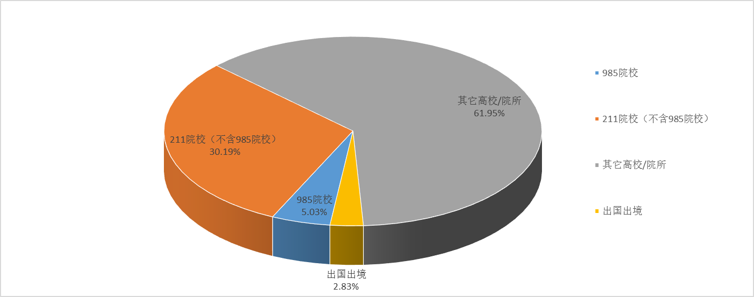
图2 毕业生升学（含出国留学）情况图(本科)

（五）就业地区流向分布
我校2018届毕业生就业地区流向分布在全国30个省（市和自治区），其中，安徽省内就业2104人，占总就业人数比率为59.78%，蚌埠地区就业418人，占总就业人数比率为11.88%。省外就业地区流向主要有江苏省、上海市和浙江省，其中，江苏省就业457人，占比为12.99%，上海市就业374人，占比为10.63%，浙江省就业239人，占比6.79%，就业地区流向前10个省市占比为96.80%，详见表8。

表8 主要就业地区流向统计
地区分布 | 学历 |  | 性别 |  | 合计
地区分布 | 本科生 | 专科生 | 男生 | 女生 | 总人数 | 比例
安徽省 | 1601 | 503 | 1031 | 1073 | 2104 | 59.78%
江苏省 | 436 | 21 | 283 | 174 | 457 | 12.99%
上海市 | 353 | 21 | 217 | 157 | 374 | 10.63%
浙江省 | 217 | 22 | 152 | 87 | 239 | 6.79%
广东省 | 56 | 1 | 37 | 20 | 57 | 1.62%
北京市 | 37 | 2 | 27 | 12 | 39 | 1.11%
江西省 | 39 | 0 | 26 | 13 | 39 | 1.11%
湖北省 | 36 | 1 | 22 | 15 | 37 | 1.05%
山东省 | 34 | 1 | 17 | 18 | 35 | 0.99%
福建省 | 25 | 0 | 12 | 13 | 25 | 0.71%
其它 | 112 | 1 | 65 | 48 | 113 | 3.20%
合计 | 2946 | 573 | 1889 | 1630 | 3519 | 100.00%
根据2018届毕业生就业地区流向统计数据反映，我校毕业生服务安徽经济社会发展比较明显。分学历就业地区流向见图3、图4。
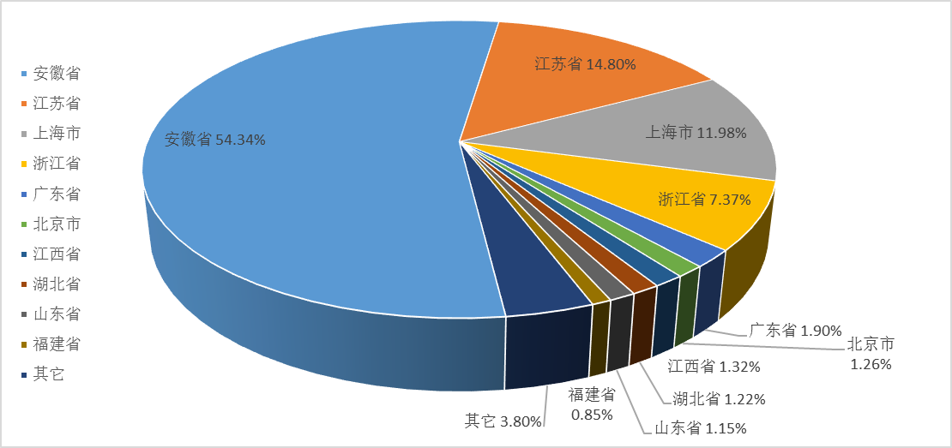
图3 就业地区流向分布图(本科)

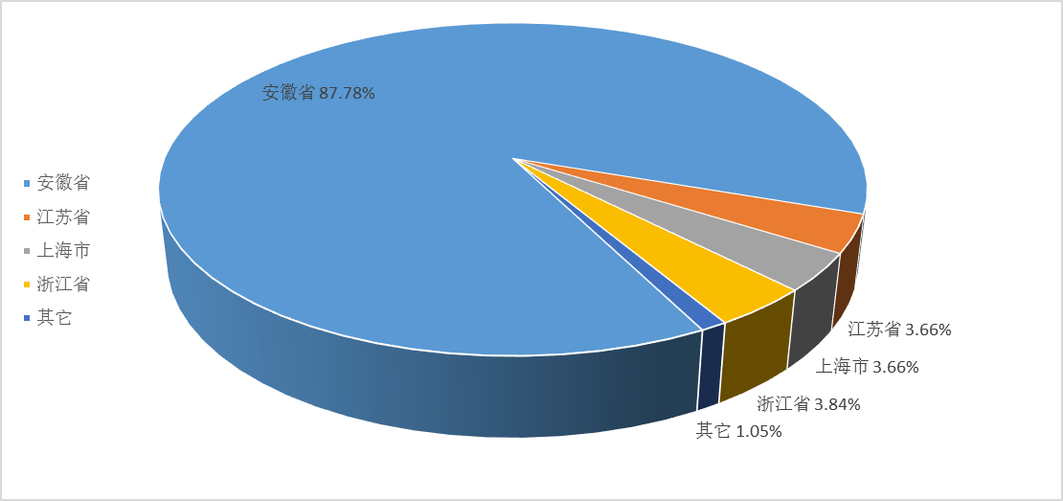 图4 就业地区流向分布图(专科)

（六）省内城市流向分布
我校2018届毕业生就业地区在省内16个地市均有分布，其中，合肥地区就业795人，占省内总就业人数比率为37.79%，，蚌埠地区就业418人，占省内总就业人数比率为19.87%。另外42.34%的毕业生分布在其他的14个地市，详见表9。

表9 省内城市流向统计
地区分布 | 学历 |  | 合计
地区分布 | 本科生 | 专科生 | 总人数 | 比例
合肥市 | 622 | 173 | 795 | 37.79%
蚌埠市 | 298 | 120 | 418 | 19.87%
芜湖市 | 114 | 31 | 145 | 6.89%
淮南市 | 63 | 18 | 81 | 3.85%
马鞍山市 | 66 | 10 | 76 | 3.61%
淮北市 | 36 | 14 | 50 | 2.38%
铜陵市 | 14 | 5 | 19 | 0.90%
安庆市 | 52 | 7 | 59 | 2.80%
黄山市 | 27 | 5 | 32 | 1.52%
滁州市 | 67 | 21 | 88 | 4.18%
阜阳市 | 58 | 32 | 90 | 4.28%
宿州市 | 38 | 15 | 53 | 2.52%
六安市 | 40 | 15 | 55 | 2.61%
亳州市 | 39 | 27 | 66 | 3.14%
池州市 | 22 | 3 | 25 | 1.19%
宣城市 | 45 | 7 | 52 | 2.47%
合计 | 1601 | 503 | 2104 | 100.00%
2018届毕业生就业地城市流向统计数据，充分体现学校立足蚌埠、服务安徽、辐射周边，为区域经济社会发展提供人才支持和智力支撑的办学理念。详见图5、图6。
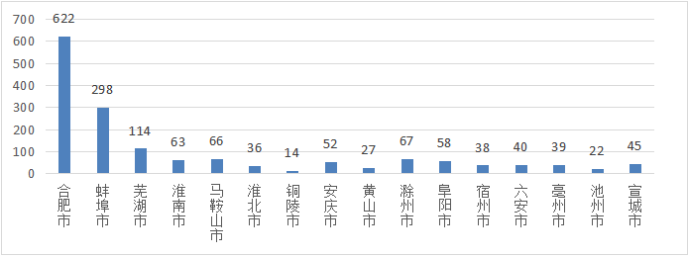
图5 就业地区省内城市流向分布图(本科)
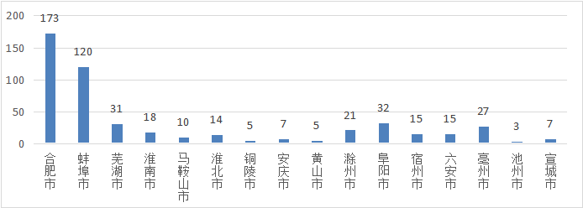
图6 就业地区省内城市流向分布图(专科)

（七）就业单位类型构成
2018届毕业生就业分布在不同类型的单位，其中，在中小其他企业就业数为2523人，占总就业人数的71.70%；自主创业人数为36人，参加各类基层项目共计39人，详见表10及图7、图8。
表10 就业单位类型统计

项目 | 本 科 |  | 专 科
项目 | 就业数 | 比率 (%) | 就业数 | 比率(%)
部队 | 12 | 0.41% | -- | --
基层项目 | 37 | 1.26% | 2 | 0.35%
自主创业 | 28 | 0.95% | 8 | 1.40%
机关、事业单位 | 97 | 3.29% | 52 | 9.08%
升学 | 318 | 10.79% | 207 | 36.13%
国有企业 | 176 | 5.97% | 2 | 0.35%
三资企业 | 35 | 1.19% | 10 | 1.75%
其他企业 | 2235 | 75.87% | 288 | 50.26%
城镇社区 | 8 | 0.27% | 4 | 0.70%
合计 | 2946 | 100.00% | 573 | 100.00%
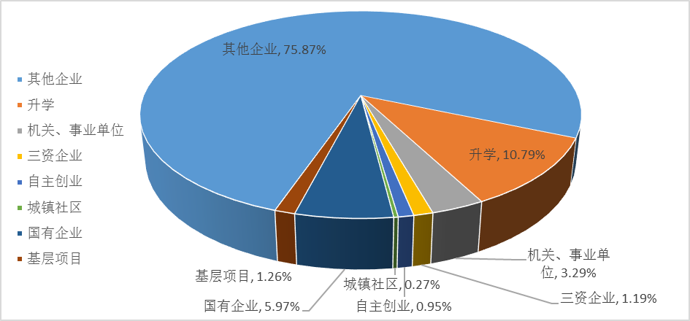图7 就业单位类型分布(本科)

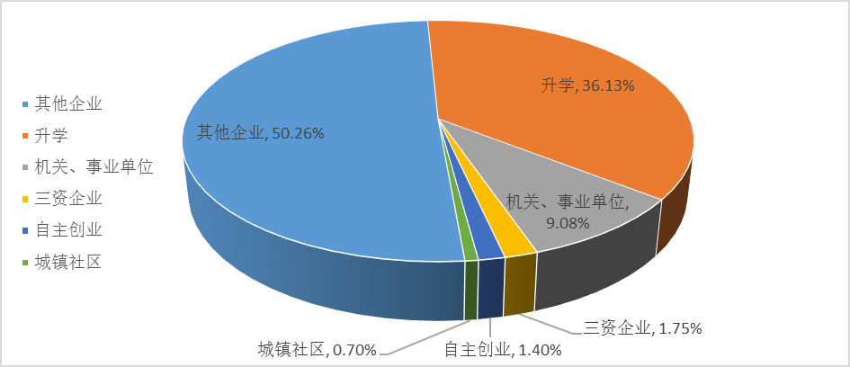
图8 就业单位类型分布(专科)

（八）就业行业分布
统计显示，我校2018届本科毕业生就业主要集中在制造、软件和信息技术服务、教育、建筑四大行业，占比达到63.9%，本、专科毕业生就业在行业分布上略有不同，详见表11、表12及图9、图10
表11就业行业流向分布统计（本科）
行业 | 就业数 | 占就业人数比率(%)
制造业 | 694 | 28.23%
信息传输、软件和信息技术服务业 | 401 | 16.31%
教育 | 240 | 9.76%
建筑业 | 236 | 9.60%
批发和零售业 | 102 | 4.15%
文化、体育和娱乐业 | 124 | 5.04%
交通运输、仓储和邮政业 | 109 | 4.43%
科学研究和技术服务业 | 94 | 3.82%
居民服务、修理和其他服务业 | 73 | 2.97%
租赁和商务服务业 | 70 | 2.85%
电力、热力、燃气及水生产和供应业 | 57 | 2.32%
金融业 | 50 | 2.03%
住宿和餐饮业 | 39 | 1.59%
公共管理、社会保障和社会组织 | 32 | 1.30%
房地产业 | 31 | 1.26%
水利、环境和公共设施管理业 | 29 | 1.18%
卫生和社会工作 | 22 | 0.90%
农、林、牧、渔业 | 18 | 0.73%
采矿业 | 13 | 0.53%
军队 | 12 | 0.49%
合计 | 2458 | 100.00%

我校2018届专科毕业生就业主要集中在教育、批发和与零售业、制造业和建筑业四大行业，占比达到62.66%。
表12 就业行业流向分布统计（专科）
行业 | 就业数 | 就业比率(%)
教育 | 69 | 23.00%
批发和零售业 | 43 | 14.33%
制造业 | 40 | 13.33%
建筑业 | 36 | 12.00%
信息传输、软件和信息技术服务业 | 25 | 8.33%
文化、体育和娱乐业 | 23 | 7.67%
租赁和商务服务业 | 11 | 3.67%
房地产业 | 9 | 3.00%
交通运输、仓储和邮政业 | 9 | 3.00%
科学研究和技术服务业 | 6 | 2.00%
居民服务、修理和其他服务业 | 6 | 2.00%
住宿和餐饮业 | 5 | 1.67%
卫生和社会工作 | 5 | 1.67%
公共管理、社会保障和社会组织 | 4 | 1.33%
电力、热力、燃气及水生产和供应业 | 3 | 1.00%
金融业 | 3 | 1.00%
水利、环境和公共设施管理业 | 1 | 0.33%
农、林、牧、渔业 | 1 | 0.33%
采矿业 | 1 | 0.33%
合计 | 300 | 100.00%
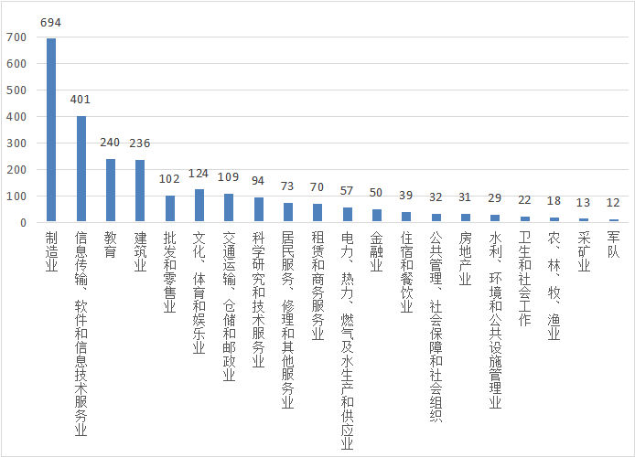图9 行业流向人数分布(本科)

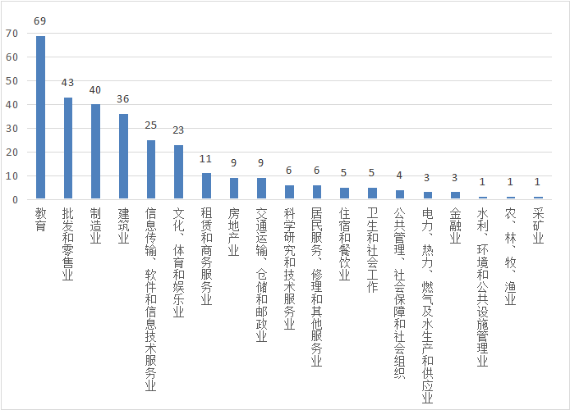图10 行业流向人数分布(专科)

（九）未就业毕业生分布情况
1、本科未就业毕业生专业分布情况
2018届本科毕业生总计3148人，未就业202人，其中男生122人，女生80人，未就业毕业生分布在38个专业， 见表13。
表13 分专业未就业率（本科）
学院名称 | 专业名称 | 总  人数 | 未就  业数 | 未就  业率
机械与车辆工程学院 | 机械设计制造及其自动化 | 144 | 11 | 7.64%
机械与车辆工程学院 | 材料成型及控制工程 | 43 | 3 | 6.98%
机械与车辆工程学院 | 工业设计 | 44 | 4 | 9.09%
机械与车辆工程学院 | 车辆工程 | 44 | 1 | 2.27%
机械与车辆工程学院 | 土木工程 | 54 | 5 | 9.26%
机械与车辆工程学院 | 水利水电工程 | 46 | 3 | 6.52%
电子与电气工程学院 | 电气工程及其自动化 | 54 | 3 | 5.56%
电子与电气工程学院 | 电子信息工程 | 97 | 6 | 6.19%
电子与电气工程学院 | 电子信息科学与技术 | 93 | 5 | 5.38%
食品与生物工程学院 | 制药工程 | 96 | 5 | 5.21%
食品与生物工程学院 | 食品科学与工程 | 136 | 9 | 6.62%
食品与生物工程学院 | 食品质量与安全 | 85 | 5 | 5.88%
食品与生物工程学院 | 生物工程 | 92 | 5 | 5.43%
食品与生物工程学院 | 食品卫生与营养学 | 51 | 5 | 9.80%
计算机工程学院 | 计算机科学与技术 | 139 | 10 | 7.19%
计算机工程学院 | 软件工程 | 52 | 2 | 3.85%
计算机工程学院 | 网络工程 | 95 | 6 | 6.32%
材料与化学工程学院 | 应用化学 | 114 | 8 | 7.02%
材料与化学工程学院 | 材料科学与工程 | 46 | 3 | 6.52%
材料与化学工程学院 | 无机非金属材料工程 | 47 | 3 | 6.38%
材料与化学工程学院 | 化学工程与工艺 | 91 | 3 | 3.30%
材料与化学工程学院 | 环境科学 | 72 | 4 | 5.56%
理学院 | 数学与应用数学 | 101 | 7 | 6.93%
理学院 | 材料物理 | 50 | 3 | 6.00%
理学院 | 光电信息科学与工程 | 97 | 7 | 7.22%
经济与管理学院 | 交通运输 | 147 | 9 | 6.12%
经济与管理学院 | 工程管理 | 45 | 2 | 4.44%
经济与管理学院 | 市场营销 | 136 | 8 | 5.88%
艺术设计学院 | 视觉传达设计 | 96 | 7 | 7.29%
艺术设计学院 | 环境设计 | 79 | 5 | 6.33%
艺术设计学院 | 产品设计 | 46 | 3 | 6.52%
艺术设计学院 | 数字媒体艺术 | 30 | 2 | 6.67%
艺术设计学院 | 艺术与科技 | 28 | 2 | 7.14%
外国语学院 | 英语 | 154 | 10 | 6.49%
文学与教育学院 | 学前教育 | 88 | 4 | 4.55%
文学与教育学院 | 汉语言文学 | 122 | 9 | 7.38%
文学与教育学院 | 广告学 | 50 | 3 | 6.00%
文学与教育学院 | 广播电视编导 | 73 | 6 | 8.22%
音乐与舞蹈学院 | 音乐学 | 71 | 6 | 8.45%
合计 |  | 3148 | 202 | 6.42%

2、专科未就业毕业生专业分布情况
2018届专科毕业生总计621人，未就业48人，其中男生25人，女生23人，未就业毕业生分布在10个专业， 见表14。

表14 分专业未就业率（专科）
学院名称 | 专业名称 | 总人数 | 未就  业数 | 未就  业率
机械与车辆工程学院 | 建筑工程技术 | 39 | 3 | 7.69%
机械与车辆工程学院 | 数控技术 | 46 | 4 | 8.70%
食品与生物工程学院 | 食品营养与检测 | 38 | 3 | 7.89%
计算机工程学院 | 计算机应用技术 | 91 | 9 | 9.89%
材料与化学工程学院 | 应用化工技术 | 76 | 5 | 6.58%
理学院 | 数学教育 | 51 | 3 | 5.88%
艺术设计学院 | 装饰艺术设计 | 46 | 4 | 8.70%
外国语学院 | 英语教育 | 95 | 8 | 8.42%
文学与教育学院 | 学前教育 | 82 | 4 | 4.88%
音乐与舞蹈学院 | 音乐教育 | 57 | 5 | 8.77%
合计 |  | 621 | 48 | 7.73%
3、未就业毕业生分性别和学历情况统计
表15未就业毕业生情况统计表
性别 | 本科生 |  |  | 专科 |  |  | 合计
性别 | 总人数 | 未就  业数 | 未就  业率 | 总人数 | 未就  业数 | 未就  业率 | 总人数 | 未就  业数 | 未就  业率
男 | 1813 | 122 | 6.73% | 223 | 25 | 11.21% | 2036 | 147 | 7.22%
女 | 1335 | 80 | 5.99% | 398 | 23 | 5.78% | 1733 | 103 | 5.94%
合计 | 3148 | 202 | 6.42% | 621 | 48 | 7.73% | 3769 | 250 | 6.63%

三、毕业生和用人单位满意度调查
为全面、客观地评价毕业生的就业状况，了解用人单位的需求及对毕业生的评价，切实做好我校毕业生就业服务工作，提高毕业生就业竞争力和就业质量，学校统一采用《安徽省高等院校毕业生就业创业状况调查问卷》、《蚌埠学院用人单位调查问卷》，开展广泛的就业跟踪调研，以期了解毕业生和用人单位的需求以及对学校提供服务的满意情况，为改进学校教育教学工作提供参考。

（一）毕业生满意度调查
针对2018届毕业生开展问卷跟踪调查，通过安徽省大中专毕业生就业指导中心反馈给我校的2100份调查问卷，统计分析得到以下结果：
1、毕业生就业求职途径分析
根据调查统计显示，2018届毕业生就业途径呈多样性趋势，其中，通过学校举办的招聘会和发布的就业信息发布落实就业的比例超过53.08%，其次是亲友推荐和通过专业求职网站就业，分别占到30.22%和28.17%，详见图11。
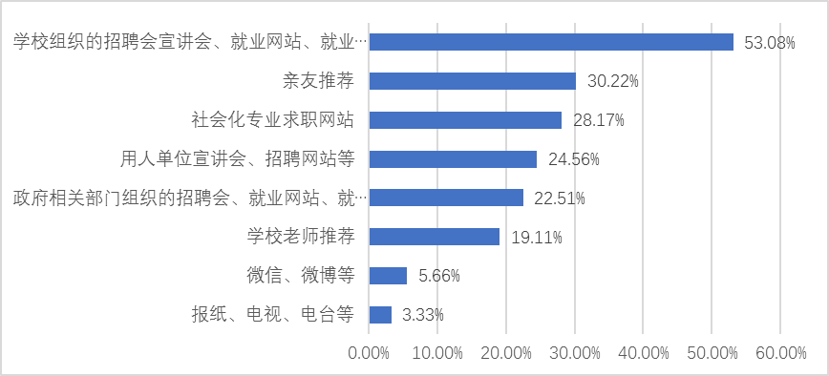图11 毕业生求职途径分布图

2、专业与工作相关度
调查数据显示，2018届已落实就业的毕业生中有83.85%的同学认为从事的工作与所学专业相关，有3.77%的同学认为工作与所学专业不相关，详见图12。
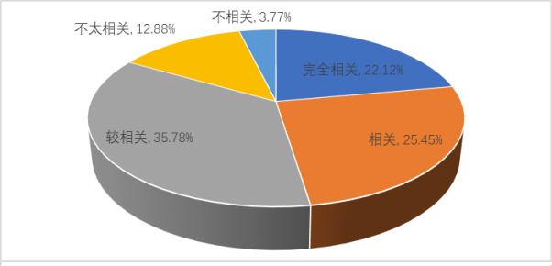
图12 工作与专业相关度

3、毕业生就业状况满意度
统计显示，我校 2018 届毕业生对就业状况满意度评价呈正态分布。毕业生对就业状况满意的比例为 86.43%，很不满意的比例为0.42%。进一步调查对就业状况不满意的最主要原因是“收入低”，其次是“个人发展空间小”，深层次原因是部分毕业生职业规划不合理，求职期望与需求情况存在差距等造成，详见图13。
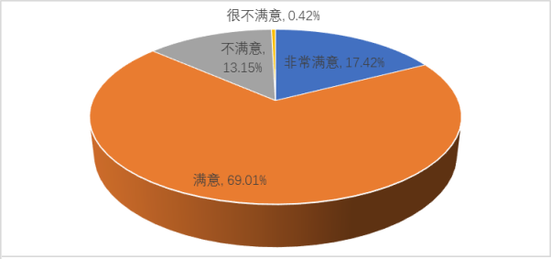
图13 毕业生就业状况满意度评价

4、毕业生对学校满意度调查
调查显示，2018届毕业生对学校总体满意度为97.36%，见图14。
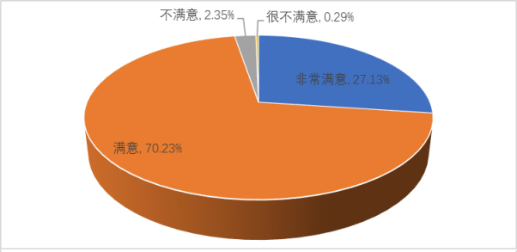
图14毕业生对学校总体满意度评价

（二）用人单位满意度调查
2018年，学校通过第三方平台——合肥东方英才人才有限公司，对来校招聘的部分用人单位开展问卷调查，累计发放问卷200份，收到有效问卷152份。具体见图15。
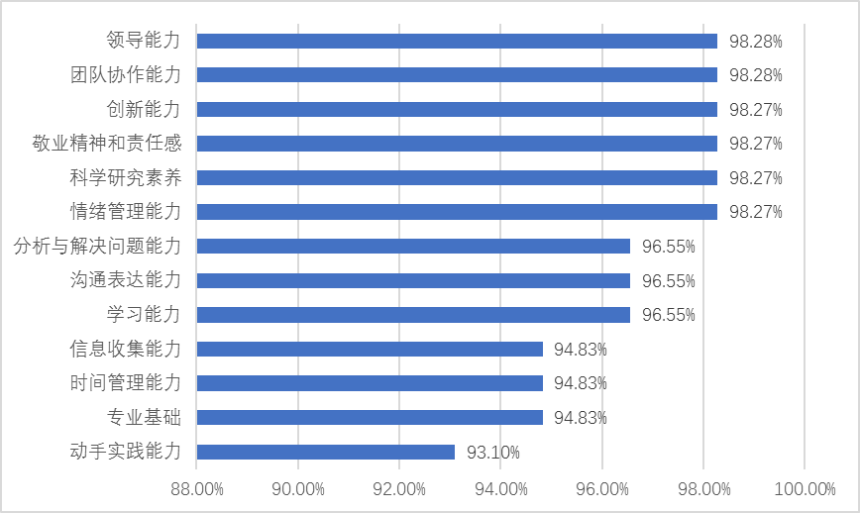图15用人单位满意度评价

调查数据反映，用人单位对学校提供招聘服务的综合满意度为 97.37 %；对毕业生综合评价较好，总体而言，用人单位对毕业生的各项能力素质评价较高，均在90%以上。其中，对“动手实践能力”、“专业基础”、“时间管理能力”、“信息收集能力”和“学习能力”的满意度相对更高，均在98.00%以上。

四、就业创业工作主要举措及成效
2018年，蚌埠学院贯彻落实教育部、省教育厅有关就业工作意见要求，紧紧围绕学校《“十三五”教育事业发展规划》总体目标，深化“以服务为宗旨、以基地为依托、以市场为重点、以质量为目标”的就业工作思路，将就业工作重心由“就业数量”向“就业质量”转移，全面实施“就业质量提升工程”，全力铸就毕业生就业工作成为我校“民生工程”、“质量工程”和“品牌工程”，形成自己特色，取得明显成效。

（一）落实“一把手”工程和考评机制
促进就业是保障和改善民生的头等大事，高校毕业生就业工作是衡量高校办学水平和人才培养质量的重要指标。新形势下，学校更加重视毕业生就业工作，实施院、校两级“一把手工程”，进一步推动就业工作的制度化、规范化和科学化。
一是领导高度重视。成立以校长为主任、分管副校长为副主任，学生处（就业指导中心）、教务处等部门，二级学院党政主要负责人为成员的蚌埠学院大学生就业工作委员会，各二级学院也成立以学院党政主要负责人为组长的院级就业工作领导小组，设立了毕业生就业指导与服务办公室。每年把就业创业工作列入学校党政工作要点，全面部署年度就业创业工作。2018年，先后召开5次就业创业工作专题会议，贯彻上级会议精神，研究部署就业创业工作。
二是工作机制健全。学校坚持推行毕业生就业工作评估考核奖惩机制，出台了《蚌埠学院毕业生就业工作实施办法》和《蚌埠学院毕业生就业工作评估奖惩办法》，采取签订就业目标责任书、就业率周通报制（春季学期开始）、包保责任制、末位约谈制等一系列措施强化就业工作责任制；对就业率排名靠后的学院，校领导对其学院党政主要负责人进行约谈，查摆原因，要求拿出具体可行的整改措施；对在就业创业工作中表现突出的集体与个人予以表彰，并将考核结果纳入学校年度目标管理考核范围。2018年，完善年度就业考核指标体系，启用蚌埠学院毕业生就业工作动态监测系统信息平台，出台《蚌埠学院毕业生就业工作动态监测指标》，进一步强化了学校就业工作的制度化、规范化和科学化。
三是保障就业安全。加强招聘信息、需求信息审查，防止虚假信息侵害毕业生利益。加强日常专场招聘会、大型洽谈会的安全管理，制定安全预案并认真组织实施，消除了安全隐患。对入驻大学生创业基地孵化的公司和学生助理进行了安全管理和教育，积极开展毕业生文明离校教育系列活动，召开蚌埠学院本科生毕业典礼暨学位授予仪式，学校党政领导班子全体成员出席仪式，并为毕业生行隆重的拨穗正冠之礼，与毕业生们和他们的师长们共同见证这一难忘的人生重要时刻，帮助毕业生树立“今天我以母校为荣，明天母校以我为荣”的理念，提升广大同学对母校的认同感和亲切感。

（二）学生生涯教育和就业指导
学校以学生需求为出发点和落脚点，努力构建职业认知、生涯规划、职业体验、职前准备全程化的就业指导服务体系。坚持全员指导与分类指导相结合，校外指导与校内指导相结合，扩大和增强就业指导的覆盖面和实效性。
一是完善就业课程及就业指导。推动《大学生职业发展与创业就业教育指导》《创业基础》等课程的建设改革，将就业创业指导课列为必修课程，纳入人才培养方案，同时邀请成功企业家开设专题讲座，组织校友报告会、座谈会，指导学生创新创业项目等形式开展创业、就业及职业生涯规划等实践教育活动，为学生提供专业化、个性化的就业创业指导。
二是开展校院两级全方位就业指导与服务。学校层面制作发放《2018届毕业生就业指导服务手册》，并把就业指导中心及各学院分管就业工作人员的联系方式提供给毕业生，为毕业生提供就业政策、就业程序和派遣事宜等问题的咨询服务。同时，各学院结合专业特点，分析就业形势和行业前景，指导学生进行职业选择和生涯决策，分别开展求职简历制作、行为面试培训、职场礼仪等专题指导服务活动。
三是打造活动平台。学校积极组织学生参加大学生创业创新训练项目、“互联网+”、“创青春”、“大学生职业规划设计大赛暨大学生创业大赛”、“大学生食品设计创新大赛”、“大学生机械创新设计大赛”等各级各类创新创业大赛，多项目获得国家级与省级立项以及多项赛事获得一等奖；与正大集团、娃哈哈集团、国元证券等知名企业合作开展“正大杯”创业营销大赛、“娃哈哈杯”营销大赛、“国元证券杯”、安徽省高校大学生金融投资创新大赛；举办“创业大讲堂”活动和企业家与大学生“面对面”活动，让更多学生通过各类赛事和活动不断增强职业生涯规划意识和创业能力，提高实践能力和综合素质。

（三）就业市场建设和校园招聘
学校密切关注国家战略规划和经济转型升级态势，认真研究就业市场特别是新兴市场的特点，通过“走出去、请进来”等多种形式深化校地合作与校企合作，拓展学生就业市场，创造更多就业增量，不断优化学生就业的区域结构和行业布局。
一是加强区域合作，搭建互惠互利的合作平台。通过加强与重点地市的合作，不断拓宽毕业生就业领域，2018年与浙江宁波、金华、湖州、滁州等地区人社政府部门签订校地人才合作项目协议；与中铁物流集团、地上铁、中建材蚌埠玻璃工业设计研究院、中国电子科技集团公司第四十一研究所、浙江普华金属科技有限公司、蚌埠新奥燃气有限公司等10家用人单位签订了校企合作协议，努力为毕业生创造更多的就业机会。
二是加强就业市场拓展规划与实施。学校认真分析近年来毕业生就业布局，制定详细的就业市场拓展规划，更加重视与用人单位的精准对接工作，印制《蚌埠学院毕业生资源信息》推荐宣传册，结合各专业特点和人才培养优势，有针对性地邀请有实力和专业对口的企业来校开展招聘活动。2018年，通过学校平台来校招聘的用人单位共计850余家；组织小型专场招聘会214次；举办春秋2场校园大型双选会（参会单位共计370家）；7场中型行业或地区组团招聘会（参会单位共计267家），提供就业岗位需求2.1万余个，覆盖全校所有专业。从近年来进校招聘的用人单位数量和质量来看，我校就业市场建设的成效明显。
三是做好资源统筹和精细服务。依托学校就业信息网、就业指导中心公众号、微博、QQ群、微信群和大学生就业一站式服务系统等途径，加大信息推送力度，保证各项工作高效落实；继续实行“就业联系人制度”，使得管理服务推进到班级，最大程度地减少用人单位和学生的信息不对称，建立从用人单位预定场地到完成招聘、评价反馈的全程化服务，努力帮助用人单位和学生提高招聘、求职效率。2018年，通过就业网发布校内招聘会信息282条、校外招聘信息93条，学校就业网的阅读总量11万余次；通过就业指导中心微信公众号发布招聘信息227条，阅读总量5万余人次。

（四）学生就业管理和就业帮扶
学校认真落实《教育部办公厅关于开展全国普通高校毕业生精准就业服务工作的通知》和《教育部办公厅关于做好全国普通高校未就业毕业生统计服务工作的通知》精神，优化就业过程管理，加强政策解读，做好就业帮扶。
一是完善校院两级就业管理和就业进程预警监控机制，进一步简化和改进毕业生就业流程及签约履约手续，健全毕业生就业数据库，实时掌握毕业生就业动态，做好同期数据对比分析。对毕业生签约、解约进行严格管理，实行学院就业进展周报与月报制度。
二是鼓励学生成才报国，引导毕业生响应国家号召到西部，到基层，到部队去建功立业。2018届毕业生中“大学生志愿服务西部计划”1人、西藏专招1人、“选调生”2人、“三支一扶计划”13人、“特岗教师”22人、“应征入伍服兵役”12人，学校教育引导毕业生赴西部基层就业的长效机制逐步显示成效。
三是加强对困难家庭毕业生等特殊群体的分类帮扶，加大对离校未就业毕业生的跟踪服务，通过各种渠道梳理“双困”毕业生，将建档立卡学生列为重点就业帮扶对象，针对其特点和需求实施“一人一策”专项帮扶计划，制定个性化求职就业方案，做到精准帮扶。2018年，为322名困难毕业生，向人社部门申请了每人1000元的求职与创业补贴，共计32.2万元；2018届建档立卡家庭经济困难毕业生324人，就业314人，就业率96.91%（其中，签订协议就业237人，签订劳动合同就业22人，升学53人，自主创业1人，参军1人）。

（五）就业跟踪调研和反馈机制
一是建立就业市场跟踪调查制度，开展“教授博士企业行”、暑期用人单位走访等活动，跟踪调查毕业生的就业质量，收集用人单位对学校人才培养质量的意见和建议，撰写《走访用人单位与毕业生跟踪调查报告》《毕业生就业质量年度报告》。2017年以来，走访企业200余家，参与教师510人次，达成合作意向120余项。
二是以人才培养质量的提高、实现毕业生更高质量就业和更充分就业为导向，形成了学生处（就业指导中心）、发展规划处、教务处、科研处、人事处、财务处等部门联动工作机制，自2013年开始委托麦可思数据调查公司对毕业生开展毕业半年后跟踪调查，发布《蚌埠学院社会需求与培养质量跟踪评价报告》，为学校专业设置、人才培养和招生就业提供决策依据。2018年,根据市场调研与就业情况进行了专业结构的调整，停招汽车服务工程和工业设计2个专业；扩招物联网工程、视觉传达设计、电气及其自动化、汉语言文学、广播电视编导、翻译6个专业。

（六）创新创业教育和服务指导
学校创新创业教育以全面深化改革为契机，以创新创业教育为切入点，以创新创业精神和能力培养为导向，提升人才培养的现代化水平，致力于培养造就一流的高素质创新创业人才。
一是搭建创新创业实践育人平台。学校2015年投资建立大学生创业孵化基地，成立大学生创业服务中心，2016年 “大学生创客实验室建设”获省级立项,2017年底 “孕沙成珠”省级众创空间顺利获批。积极打造“苗圃—孵化—加速器”创业孵化链条建设，搭建校外创业实践平台，分别与蚌埠江淮创业大学、WM众创智慧谷、蚌埠道创空间、安徽蚌埠工业园、安徽蚌山跨境电子商务产业园、蚌埠金业科技产业园等建立校外创业实践基地。孵化基地建立至今，累计入驻创业项目60个，目前在孵项目29个，其中24个项目注册成立公司，涌现出“那青红教育科技有限公司”、“蚌埠蜂鸟家政服务有限公司”等一批在省市大赛中获得优异成绩,具有一定社会效益和经济效益的创业典型。2016年以来，学校获批国家级大学生创新创业训练计划项目150项，省级大学生创新创业训练计划项目272项，获省级及以上各类学科技能竞赛奖项300余项。2017年本科生自主创业率进入全国高校综合排名百强，地方公办高校排名第53位。
二是加强师资队伍建设。学校高度重视大学生创新创业教育工作，将《大学生创业基础》列为全校必修课，设立创新创业教育教研室，组建创业指导教师队伍。出台《蚌埠学院大学生创业导师制实施办法》，选聘20位校内指导教师和5位校外知名企业家导师，为所有进驻项目配备“一对一”的创业指导师，建立导师工作档案并认真开展年度工作考核。积极组织开展教师就业创业指导课程大赛，并在第五届安徽省高校教师创业指导课程大赛总决赛中荣获一等奖，学校荣获“最佳组织奖”。2018年，累计选派25名教师参加了全国及省市高校就业创业指导人员培训、创业师资培训等，提高了就业创业指导教师的业务水平。
三是强化创新创业服务指导。学校充分利用校内外资源，加强与政府和企业创业平台的合作。建立了完善的创新创业服务指导体系，每年印发《大学生创业指导手册》，及时发布创新创业信息和政策法律，为大学生提供系统的创业辅导培训、项目推介、项目孵化、项目融资和企业注册等服务，实行持续帮扶、全程指导和一站式服务。2018年，组织开展四期大学生网络创业培训，累计培训263名学生，选派50名学生分别参加冬季创业特训营和暑假创业夏令营，新入驻孵化基地创业团队11个,完成企业注册7个，有效的提升了大学生创新素质和创业技能。

五、关于2018年毕业生就业质量年度报告的说明
根据教育部《关于做好2015年高校毕业生就业质量年度报告编制发布工作的通知》（教学司函［2015］44号）精神, 为全面系统反映高校毕业生就业工作实际，完善就业状况反馈机制，及时回应社会关切、接受社会监督，建立健全高校毕业生就业工作评价体系，我校编制和发布《2018年度毕业生就业质量年度报告》。其数据来源于两个方面：
（一）安徽省大中专毕业生就业管理平台。数据统计截止日期为2018年8月31日，使用数据主要涉及毕业生的基本信息、规模和结构、就业率、毕业去向、就业地区分布、就业行业分布等。
（二）调查数据，包括毕业生调查数据和用人单位调查数据。
1.2018届毕业生调研数据。我校毕业生调研数据来自省大中专毕业生就业指导中心于2018年6月1日至7月30日在“安徽省大学生就业服务平台”,面向各高校开展的毕业生问卷调查。蚌埠学院收到反馈问卷2100份，内容包括：毕业生就业求职途径、专业与工作相关度、就业状况和对母校反馈等多个方面。
2.用人单位调查数据。学校通过第三方平台，委托合肥东方英才人才有限公司于2018年5月12日和11月10日，对来校参加春秋两季校园大型双选会的部分用人单位开展问卷调查，累计发放《蚌埠学院用人单位调查问卷》200份，收到有效电子问卷152份，调查的主要内容包括：用人单位基本情况、对我校毕业生工作表现的评价、对学校就业工作的反馈等。

初次就业率：指毕业生在离校前已落实就业单位的就业比率，统计截止时间为每年8月31日。就业率=[（就业人数+升学人数+入伍人数）/毕业人数]×100%。其中，“就业人数”指毕业生与用人单位签定就业协议书、劳动合同或其他就业证明、参加国家基层项目就业和自主创业的总人数；“升学人数”是指毕业生考取专升本、研究生和出国留学的总人数；国家基层项目：选调生、西部计划、特岗教师、三支一扶（支教、支农、支医、扶贫）。 注：本报告中就业率等指标的统计时点为2018年8月31日。
注：依据2004年《教育部办公厅关于进一步加强和完善高校毕业生就业状况统计报告工作的通知》，就业人数包含升学人数。
注：依据2004年《教育部办公厅关于进一步加强和完善高校毕业生就业状况统计报告工作的通知》，就业人数包含升学人数。
注：此处就业人数2458，包括实际就业人数，统计范围是毕业去向是签就业协议形式就业、签劳动合同就业、其他方式就业和应征义务兵，未包括升学、出国（境）、基层项目、自主创业等没有单位行业属性的其他全部毕业去向。
注：此处就业人数300，包括实际就业人数，统计范围是毕业去向是签就业协议形式就业、签劳动合同就业、其他方式就业和应征义务兵，未包括升学、出国（境）、基层项目、自主创业等没有单位行业属性的其他全部毕业去向。

